**A system of fire protection for MSW railroad transportation and burial: data analysis**

**L.A. Koroleva1, A. G. Khaidarov2, G. K. Ivakhnuk2, and D. V. Brusyanin1**

1 Saint-Petersburg University of the State Fire Safe Service at Russian Federal Rescue Service, 149 Moskovskii av., Saint-Petersburg, 196106, Russia

2 Saint-Petersburg State Technological Institute (Technical University), 26? Moskovskii av., Saint-Petersburg, 190013, Russia

E-mail:[lyudamil@mail.ru](mailto:lyudamil@mail.ru)

**Abstract** The problems concerning the municipal solid waste (MSW) management have been discussed. A particular attention has been payed to the fire safety solutions. An original system of the MSW flammability classification that is based on the exergetic coefficient was introduced. The advantages of the application of this system to the MSW railway transportation and burial have been discussed. To implement the exergy approach, we proved the use of the comprehensive waste management system for collection, triage, burial, disposal, and transportation of MSW. This approach is proved to optimize the waste transportation and stocking, and improve the fire safety. This article provides the best practices for landfilling and burying MSW for Siberia.

1. **Introduction**

At present, the waste management becomes an extremely important challenge for industrialized countries. However, none of the countries could not completely resolve the waste recycling and burial problems [1, 2].

The most frequently used scenario for managing municipal solid waste (MSW) is the waste burial in landfills. At the same time, increasing the number of illegal landfills, and the legal landfills situated near human settlements, results in the environmental degradation and increases the risk of emergencies.

The disposition and recycling MSW is a very serious problem for big cities [3]. Accounts Chamber of Russia reported that 65 million tons (or 450 kg per a person) of MSW had been produced in 2019. The major part of MSW (about 90%) is sent to landfills. The treatment plants can process only 7% of waste. This situation is caused by a poor infrastructure for transportation, collection, safe saving, and processing MSW. In Siberia, the MSW landfills are situated near settlements that results in the environmental degradation. This situation is considered to be critical.

The disposition of garbage from big cities becomes more and more important challenge. From this point of view, the railroad transport is considered to be the safest and perspective for MSW transportation [4].

The technologies for MSW management used in Russia have a number of weaknesses. For example, a system of collecting and analyzing statistical information about MSW does not take into account all sources of MSW. There are no reliable techniques for accounting the quantity of the produced MSW and their properties. It is necessary to pay more attention to the fire safety during transportation and processing MSW.

A lot of fires often take place in the Siberian landfills. For example, in last years, the following important fires occurred: a fire in the landfill situated in Ivanovka settlement, Chita region (January 2019); the fire in the MSW landfills situated near Ust-Abakan settlement, Khakasiya, and Yarovoe, Altay region (July 2020). A fire occurred in a waste landfill in Novosibirsk (August 2020); an important smouldering fire occurred in Surgut (October 2020).

Thus, the observation of the fire safety procedures for handling, burial, and transportation of MSW is an actual challenge.

1. **Methods and scenarios of use**

The Waste management system is aimed to decrease the waste impacts on the human health and environment. In this scenario, the logistic support considerably influences the process efficiency. The railroad transportation of MSW requires a comprehensive approach to the use of the Waste management system (see Figure 1).

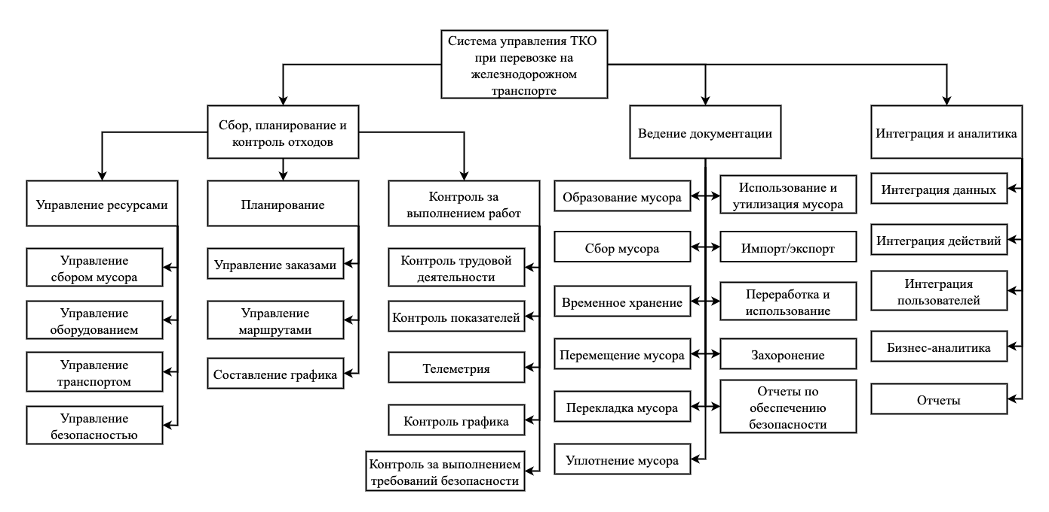

**Figure 1** - The use of the MSW management system for organization of the railroad transportation.

The work [5] proves the use of the exergy approach for studying the fire risks at the MSW railroad transportation. The use of the exergetic coefficient lets us standardize an estimation of the MSW flammability evolution during their life cycle. This approach also lets us estimate the role of the environment parameters, such as the temperature, pressure, and the MSW composition. With this method, it is possible to derive real conditions for the MSW inflammation, improve estimations of fire risks, and forecast the fire development.

Due to studying the chemical, physical, and the flammable properties of MSW, we could systemize MSW by their exergetic coefficient (see Table 1) and prove advantages of this systematization for organization of the MSW railroad transportation and burial.

**Table 1** - MSW systemized by the exergetic coefficient

|  |  |  |
| --- | --- | --- |
| **Flammability group** | **Exergetic coefficient** | **Flammability rating** |
| Nonflammable | $П_{e}$ <0,1 | E0 - nonflammable |
| Low-flammable | $${0,1≤П}_{e}<0,5$$ | E1 – low value of the exergetic coefficient |
| Flammable | $${0,5≤П}_{e}<1,0$$ | E2 - middle value of the exergetic coefficient |
| $$П_{e}≥1,0$$ | E3 - high value of the exergetic coefficient |

$П_{e}=\frac{е}{30}$, where

𝑒– is the exergetic ratio of the transported MSW (in MJ/kg) that is calculated as a sum of the physical and chemical exergetic contributions;

30 [MJ/kg] – is a minimum exergy of MSW with the flammability rating E3 (high value of the exergetic coefficient).

The proposed method for calculating exergy, which is used to estimate the fire risks at the MSW transportation, includes two steps:

1) Determining an initial (zero) level of exergy (it depends on the environment parameters);

2) Forecasting changes of exergy caused by physical and chemical processes.

This exergy method allows us to estimate the possible fire risks, investigate negative impacts of MSW to the environment, and also estimate the exergy efficiency of possible techniques for the waste disposal.

For practical implementation of this method, it is necessary to gather and analyze information about MSW during their collection, triage, transportation, and burial. This information helps us optimize the processes of the MSW stocking and transportation, and also select optimum methods for their processing and improving the fire safety.

The following is a list of the tasks to perform for an analysis of data used by the system for fire protection at the MSW railroad transportation and burial:

* Estimating the temporal changes of quantities of MSW to be transported and burried;
* For planning the waste transportation, investigate the MSW morphological composition and take into account their changes;
* To prevent the fires, explosions, and to avoid the work downtime, optimize the procedures for MSW stocking and transportation including the following tasks: collecting, landfilling and burrying the waste; a temporary stocking the waste; loading and unloading the waste.
* Monitoring the MSW parameters (such as temperature, pressure, humidity, etc.);
* Taking into account the environment parameters (temperature and pressure);
* Analyzing changes of concentration of the biomass and explosive substances, and early detect their critical values;
* Calculating the car filling level during the operations of the waste load, unload, or transportation;
* Forecasting the waste flammable properties, and the fire probability.

The obtained information is useful for developing the fire safety regulations for the waste management that takes into account the waste composition, their properties, and the environment parameters.

1. **Результаты**
   1. ***Исследование морфологического состава ТКО и учет его изменений при планировании и осуществлении перевозочного процесса и захоронения на полигонах.***

Наиболее общими сведениями, на основании которых возможны оценка и прогноз показателей пожарной опасности, являются сведения о морфологическом составе ТКО [6]. Анализ данных показал, что общая тенденция современности заключается в увеличении доли полимеров, пищевых отходов, бумаги, картона и текстиля в общем количестве ТКО. Морфологический состав ТКО г. Нижневартовска в 2018 году представлен на Рисунке 2.

**Рисунок 2.** Морфологический состав ТКО г. Нижневартовска.

Разнообразие морфологического состава отходов, происходящие сложные химические и биохимические процессы, изменение концентрации кислорода и продуктов разложения, выделение тепла, наличие катализаторов, влажность и другие условия оказывают существенное влияние на процессы самовозгорания, воспламенения и самонагревания твердых отходов. Эти факторы могут сильно варьироваться во времени и отличаться по регионам, трудно поддаются контролю, например, из-за неоднородности твердых отходов [6].

Наиболее полная информация об изменении морфологического состава ТКО собрана по городам Москва и Санкт-Петербург (Ленинград). На основании полученных данных по методике, изложенной в [5, 7], проведен расчет эксергии (Рисунок 3).

|  |  |
| --- | --- |
|  |  |

а б

**Рисунок 3**. Гистограмма изменения эксергии ТКО по годам: а) г. Москва; б) г. Санкт-

Петербург (Ленинград).

Выявлено, что наибольшими значениями эксергии обладают полимерные материалы. ТКО крупных городов имеют высокие значения эксергии и прогнозируется ее дальнейший рост. Отходы, с одной стороны, обладают значительным эксергетическим потенциалом и могут быть использованы для получения энергии, с другой – высокой пожарной опасностью, что должно быть учтено при их перевозке и захоронении.

* 1. ***Контроль параметров ТКО.***

Повышение температуры свидетельствует о протекании термических, химических, микробиологических процессов, идущих с выделением тепла. Определяется соотношением между теплоотводом и тепловыделением. Может привести к самовозгоранию, самовоспламенению ТКО и продуктов их разложения. Происходит расширение концентрационных пределов распространения воспламенения. За счет увеличения разности между температурой вещества и окружающей среды растет физическая эксергия.

Увеличение давленияне изменяет соотношение между горючим и окислителем, но увеличивает концентрацию реагирующих веществ в единице объема, что ведет к росту скорости реакций горения для большинства веществ. Возможен взрыв. Растет физическая эксергия за счет увеличения разности давлений внутри скопления отходов и окружающей среды.

***Изменение концентрации биомассы, анализ содержания взрывопожароопасных веществ, своевременное выявление превышения критических уровней***

Моделирование кинетики биопроцессов, происходящих при аэробном и анаэробном разложении твердых бытовых отходов при их транспортировке, позволяет прогнозировать скорость образования пожаровзрывоопасных газов во времени, оценить влияние различных параметров на протекающие процессы, пожарную опасность ТКО и своевременно предложить меры, направленные на снижение пожарной опасности..

Изменение концентрации анаэробной и аэробной биомассы, метана, угарного газа, кислорода определяет изменение горючести ТКО во времени и является исходными данными для расчета химической эксергии.

Для осуществления сбора и анализа данных при железнодорожных перевозках и захоронении ТКО необходим набор элементов: датчики, контролирующие уровень заполнения, температуру, узел связи для передачи данных и набор программного обеспечения для анализа полученных данных и управления отходами и т.д.

Имеющаяся облачная платформа позволяет ежедневно отслеживать информацию и управлять отходами в режиме реального времени. Оптимизировать перемещение, хранение ТКО, их утилизацию и захоронение, проводить оценку пожароопасных свойств, разрабатывать и внедрять мероприятия, направленные на обеспечение пожарной безопасности. Эксплуатация железнодорожного транспорта, оснащенного системами глобального позиционирования, позволяет отслеживать маршрут и график перевозок. **Примеры визуализации данных представлены на Рисунках.**

**Выводы.**

Применение эксергетического подхода позволяет проводить комплексную энергоэкологическую оценку и прогнозирование пожарной опасности ТКО. Учет показателей пожарной опасности ТКО через эксергию повышает объективность процедуры классификации опасных грузов железнодорожного транспорта. Дает возможность учитывать реальные условия возникновения и развития горения при транспортировке и захоронении ТКО в Сибирском регионе.

Реализация эксергетического подхода определяет необходимость получения и анализа данных, отражающих объем, морфологию, свойства ТКО и их изменение во времени в процессе сбора, сортировки, перевозки, захоронения отходов с целью оптимизации накопления и перемещения мусора, обеспечения пожарной безопасности. Дает возможность выбора стратегий обращения с отходами.

Предложена аналитическая платформа, применение которой позволяет осуществлять поиск наилучших решений по обеспечению пожарной безопасности железнодорожных перевозок и захоронения ТКО Сибирского региона.

**References**

1. Bovea M D, Ibáñez-Forés V, Gallardo A, Colomer-Mendoza F J 2010 *Waste Management* **30** 2383-95
2. Hong J, Li X, Zhaojie C 2010 *Waste Management*, **30** 2362-69.
3. Di Foggia G, Beccarello M, *2018 Waste Management* **79** 223-231.
4. Medvedev V I 2013 *Journal of Transsib Railway Studies* **13** 131-139
5. Khaydarov A G, Koroleva L A, Ivakhnyuk G K 2018 *Fire and Explosion Safety* **27**(10) 26-37
6. Moody C.M, Townsend T G 2017 *Waste Management* **63** 267-274
7. Eboh F C, Ahlström P, Richards T. 2016 Energy Science & Engineering **4** 217-231